COMMUNIQUÉ DE PRESSE
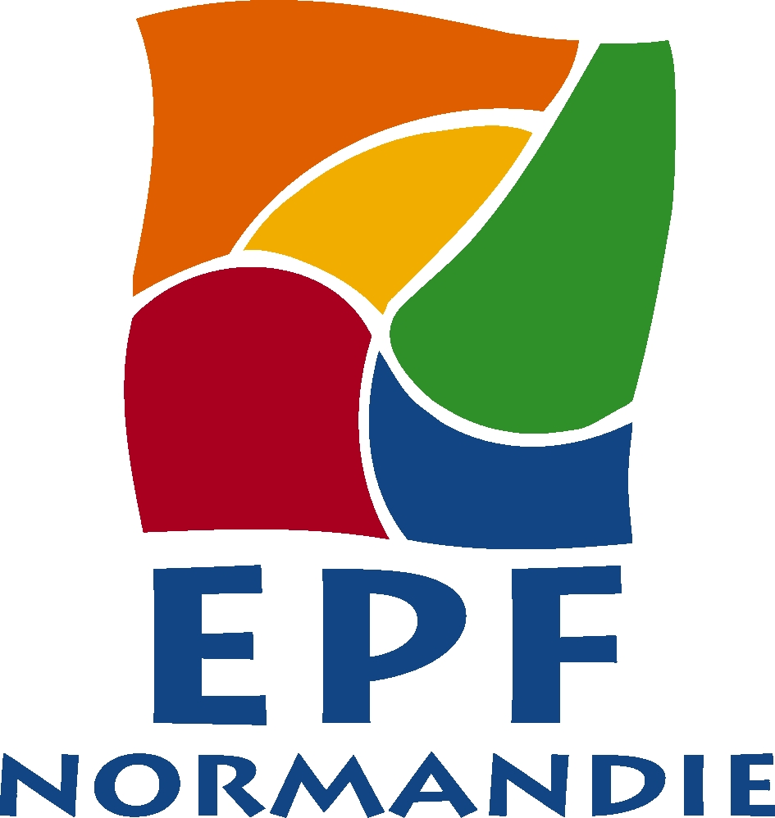

Le président de l’EPF de Normandie en visite à Caudebec-lès-Elbeuf
Sébastien Lecornu souligne le rôle de l’EPF
dans le renouvellement urbain de la Normandie

L’opération de réhabilitation de Caudebec-lès-Elbeuf représente l’exemple-type des savoir-faire de l’Etablissement public foncier de Normandie (EPFN). C’est ce qui explique la visite ce mercredi 30 octobre du président de l’EPFN, Sébastien Lecornu, au moment-clé où l’opération entre dans la phase de reconstruction et d’aménagement qui donnera au site son visage définitif.

Cette réhabilitation, c’est l’histoire de l’ancien site de la société des Tissages de Gravigny. Une friche industrielle de 3000 m2 située en plein cœur de ville de Caudebec-lès-Elbeuf, abandonnée là après la liquidation de cette société en 2010. Sollicité par la commune, l’EPFN a mené, à partir de 2017, des investigations afin de déterminer comment et à quel coût une réhabilitation était possible. Question préalable importante : les bâtiments étaient amiantés et d’une valeur architecturale variable et les sols étaient pollués en raison des colorants chimiques utilisés pour le traitement des tissus.

Résultats des études : une proposition de démolition des bâtiments annexes et la sauvegarde partielle du bâtiment principal et de la grande halle. C’est cette déconstruction et cette dépollution du site qui viennent de s’achever pour laisser la place à la réhabilitation proprement dite. Celle-ci sera achevée en décembre 2020. Les Caudebecquaises et les Caudebecquais découvriront alors une nouvelle école de formation à l’image animée (Laniméa), des locaux de bureaux et des logements, dont la réalisation est confiée à un aménageur privé.

Le montant final de l’opération est estimé à 2,85 millions €, dont un financement de 579 000 € pris en charge par l’EPF lui-même au titre du Fonds friches. Ce fonds, créé dans les années 90, a bénéficié d’un élargissement quantitatif et financier dans le cadre de la convention signée en 2017 entre le Conseil régional et l’EPF. Plus que jamais ce fonds est mobilisable en faveur des collectivités qui sont confrontées sur leur territoire à la présence de friches industrielles. Et elles sont nombreuses en Normandie. De son côté, l’Etat accompagne par ailleurs le projet à hauteur de 300 000 €.

L’opération de Caudebec-lès-Elbeuf intervient également à un moment où l’EPFN avance sur plusieurs autres opérations de réhabilitation de qualité, à Beuzeville, Clères, Colombelles et Verson, représentant près de 15 millions € de travaux. Enfin, c’est le moment où l’EPFN vient d’évaluer à mi-parcours son programme pluriannuel d’intervention. Une évaluation qui montre à quel point l’établissement «compte» en Normandie : près de 500 sollicitations depuis deux ans, dont 5% seulement n’ont pas été suivies d’effets. Les capacités d’ingénierie
foncière, d’ingénierie en technique des bâtiments et en dépollution, mais aussi en ingénierie financière de l’EPF, s’illustrent aussi bien dans les opérations cœur de ville, centres-bourgs ou secteur-gare que dans le domaine de l’environnement. Le même esprit guide ces opérations : économiser le foncier et reconstruire, autant que faire se peut, la ville sur la ville.

Contact
M. Gilles Gal – 06 08 67 55 82 – secretariatdg@epf-normandie.fr - www. epf-normandie.fr

Lien de téléchargement des documents du dossier de presse
http://www.epf-normandie.fr/Actualites/Espace-Presse/Dossier-de-presse-du-30-octobre-2019

Siège de l’EPF : Carré Pasteur – 5 rue Montaigne – BP 1301 – 79178 ROUEN CEDEX 1 - Antenne : Immeuble Paseo – 12 rue Ferdinand Buisson – 14280 SAINT-CONTEST
Tél : 02 35 63 77 00 Tél : 02 50 08 90 03
www.epf-normandie.fr @EPFNormandie

